云桌面售卖页说明

官网售卖页说明

1.1 售卖页连接说明
按量付费连接
https://common-buy.aliyun.com/?commodityCode=CloudDesktopPost&request={%22region%22:%22cn-hangzhou%22}#/buy
预付费连接：
https://common-buy.aliyun.com/?commodityCode=CloudDesktop&request={%22region%22:%22cn-hangzhou%22}#/buy

用户点击创建桌面以后，前端会将当前的regionId作为参数传递到页面，参数内容为 request={"region":RegionID}
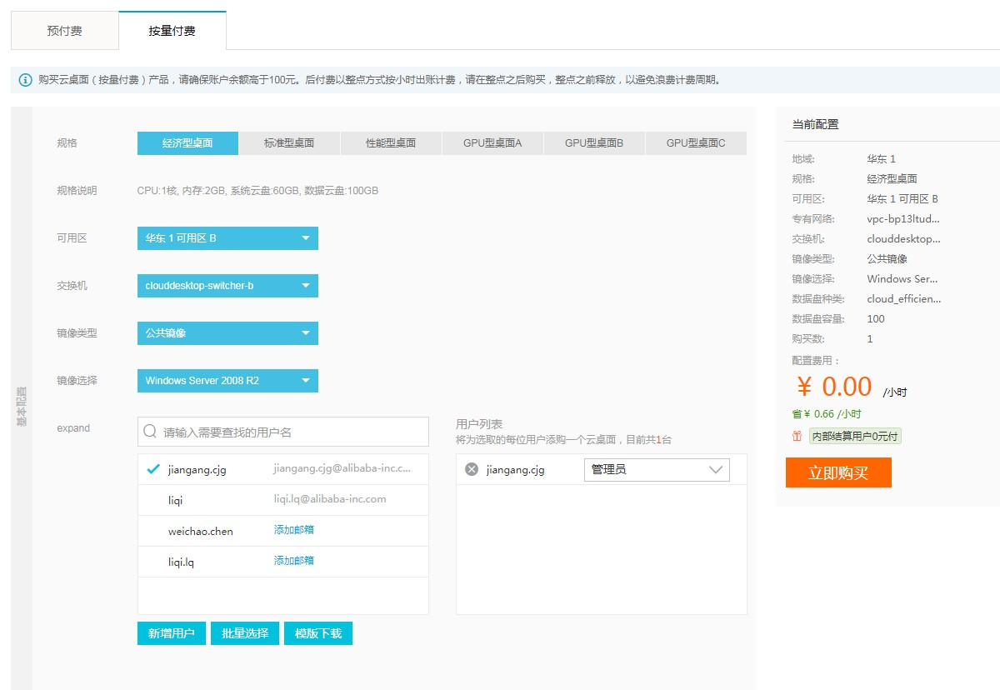

页面载入说明
- 根据RegionID，查询云桌面规格列表
- 查询云桌面配置内容，主要是获取VPCID
- 根据RegionID查询可用区
- 根据RegionID、VPCID、可用区查询交换机信息
- 根据RegionID和镜像类型（系统、自定义）查找镜像列表
- 根据RegionID查询用户列表。

购买流程说明
- 选择云桌面规格
- 选择可用区
- 根据可用区查询交换机，选择交互机
- 选择镜像类型
- 根据镜像类型，查询镜像列表，选择镜像
- 创建或选择用户，假如用户没有邮箱地址，需要先添加邮箱地址。
- 根据规格和可用区查询是否有可用资源
- 点击购买

自建购买页OpenAPI说明
SDK
Maven
<dependency>
<groupId>com.aliyun</groupId>
<artifactId>aliyun-java-sdk-clouddesktop</artifactId>
<version>1.1.0</version>
</dependency>

Product: CloudDesktop
Endpoint: clouddesktop.[RegionID].aliyuncs.com

2.1 DescribeRegions

2.1.1 描述
查询云桌面可用Region,可以在购买页跳转连接里面获取当前regionID request={"region":RegionID}

2.1.2 入参
无

2.1.3 返回值
名称 | 类型 | 描述
Regions | String | Region数据结构的列表

Region 云桌面实例资源规格类型
名称 | 类型 | 描述
RegionId | String | Region ID索引
EndPoint | String | 此region所使用的配置openAPI域名
LocalName | String | region名称

2.1.4 错误码

DescribeDesktopTypeItems

2.2.1 描述
查询云桌面规格信息

2.2.2 入参
名称 | 类型 | 是否必须 | 描述
DesktopType | String | 否 | 云桌面实例的类型;  ”common”: 通用类型  ”gpu”: GPU类型
TypeItemId | String | 否 | 云桌面的具体规格ID

2.2.3 返回值
名称 | 类型 | 描述
TypeItemId | String | 云桌面规格ID
DesktopType | String | 规格所归属的云桌面类型
Cpu | Integer | 规格的CPU内核数
Memory | Integer | 规格的内存大小，单位为GB
Gpu | Integer | 规格附带的GPU数量
GpuSpec | String | 规格附带的GPU类型
SysDiskType | String | 规格的系统盘类型
SysDiskSize | Integer | 规格的系统盘大小，单位GB
UserDiskType | Integer | 规格附带的用户盘类型
UserDiskSize | String | 规格的用户盘大小，单位GB

云桌面的规格
规格ID | 类型
desktop.n1.small | common
desktop.n1.medium | common
desktop.n1.large | common
desktop.ga1.1xlarge | gpu
desktop.ga1.2xlarge | gpu
desktop.ga1.4xlarge | gpu
desktop.ga1.8xlarge | gpu

2.2.4 错误码

DescribeDesktopOwner

2.3.1 描述
查询云桌面配置信息

2.3.2 入参
无

2.3.3 返回值
名称 | 类型 | 描述
AdType | String | AD类型有public、vpc
Status | String | 配置状态，完成是Active、配置中是Config
DomainName | String | AD域名
AdAdminName | String | AD管理员
AdIp | String | 主AD地址
AdBackupIp | String | 备AD地址
DnsIp | String | Dns地址
DnsBackupIp | String | 备Dns地址
AdOU | String | AD组织单位
AdGroup | String | AD用户组
AdTrustDomain | String | AD信任域
OwnerSecurityGroupId | String | 用户安全组ID
OwnerVpcId | String | 用户VPCID
CmUrl | String | 接入服务器地址
CompanyCode | String | 企业标识符

2.3.4 错误码

DescribeImages

2.4.1 描述
按条件分页查询云桌面镜像信息，各个条件之间为逻辑与(AND)关系

2.4.2 入参
名称 | 类型 | 是否必须 | 描述
TypeItemId | String | 否 | 镜像适用的云桌面规格;
ImageId | String | 否 | 镜像ID
ImageType | String | 否 | 镜像类型，未指定则默认采用private  private: 用户私人创建的镜像  default: 系统自带的默认镜像
ImageName | String | 否 | 镜像名称所包含的字符
FromDate | String | 否 | 镜像创建的开始日期，  格式：yyyy-MM-dd HH:mm:ss
ToDate | String | 否 | 镜像创建的截止日期，  格式：yyyy-MM-dd HH:mm:ss
Page | Integer | 否 | 镜像列表的页码  起始值: 1  默认值：1
PageSize | Integer | 否 | 分页查询时设置的每页行数。  最大值：100  默认值：20

2.4.3 返回值
名称 | 类型 | 描述
Total | Integer | 符合条件的镜像总数
PageCount | Integer | 镜像列表的页码
Page | Integer | 设置的每页行数
Images | ImageAttributes | 镜像详情组成的集合

ImageAttributes：
名称 | 类型 | 描述
ImageId | String | 云桌面镜像ID
ImageName | String | 镜像名称
ImageDesciption | String | 镜像描述
Platform | String | 操作系统平台
Architecture | String | 系统架构类型
InstanceType | String | 该镜像对应的云桌面类型
Status | String | 镜像当前的状态：
CreationTime | String | 创建时间  格式：yyyy-MM-dd HH:mm:ss
Process | String | 镜像创建的进度百分比

2.4.4 错误码

DescribeActivityDirectoryUsers

2.5.1 描述
查询云桌面用户列表

2.5.2 入参
名称 | 类型 | 是否必须 | 描述
userName | String | 否 | 根据用户名进行模糊搜索

2.5.3 返回值
名称 | 类型 | 描述
Users | List<UserInfo> | 用户列表

UserInfo定义
名称 | 类型 | 描述
Name | String | 用户名
Email | String | 用户Email

2.5.4 错误码

CreateUser

2.6.1 描述
创建桌面用户

2.6.2 入参
名称 | 类型 | 是否必须 | 描述
UserName | String | 是 | 用户名，不能大于16字符
Email | String | 是 | 用户email

2.6.3 返回值
名称 | 类型 | 描述
UserInfo | UserInfo | 创建完成的用户信息

UserInfo定义
名称 | 类型 | 描述
Name | String | 用户名
Email | String | 用户Email

2.6.4 错误码
错误代码 | Http 状态码 | 语义
Domain name must be set! | 200 | 租户没有设置AD信息
Create user #userName# failed! | 200 | 创建用户失败
AD access failed！ | 200 | AD访问失败

DescribeAvailableResource

2.7.1 描述
查询是否有可用资源，用于新建云桌面实例

2.7.2 入参
名称 | 类型 | 是否必须 | 描述
TypeITemId | String | 是 | 云桌面规格
ChargeType | String | 否 | 付费方式：  POSTPAY: 按量付费  PREPAY：预付费
ZoneId | String | 是 | 新建实例所在的区域ID

2.7.3 返回值
名称 | 类型 | 描述
Available | Boolean | 是否有资源用于创建实例  true：有资源  false: 无资源

2.7.4 错误码

CreateDesktop

2.8.1 描述
购买创建云桌面实例

2.8.2 入参
名称 | 类型 | 是否必须 | 描述
OwnerId | String | 否 | 虚商模式下必须指定
TypeItemId | String | 是 | 云桌面规格
ChargeType | String | 是 | 付费方式：  POSTPAY: 按量付费  PREPAY：预付费
VpcId | String | 是 | 用户配置所在的vpcId
ZoneId | String | 是 | 新建实例所在的区域ID
VSwitchId | String | 是 | 新建实例所在的交换机ID
ImageId | String | 是 | 新建实例所使用的镜像ID
ImageType | String | 否 | 新建实例所使用的镜像类型
userName | String | 是 | 新建实例归属的用户名称
UserGroup | String | 是 | 用户的登录角色组:  Administrators:管理员  Users:普通用户
Period | Integer | 否 | 购买资源的时长，单位为：月。  当参数ChargeType取值为PREPAY时才生效且为必选值；  取值范围：  - 1 – 9  - 12  - 24  - 36
ClientToken | String | 否 | 客户端需求实现请求幂等性时，填充每个请求唯一值

2.8.3 返回值
名称 | 类型 | 描述
OrderId | String | 购买的订单ID
DesktopId | String | 云桌面实例ID

2.8.4 错误码

RenewDesktop

2.9.1 描述
预付费类型桌面实例续费

2.9.2 入参
名称 | 类型 | 是否必须 | 描述
OwnerId | String | 否 | 虚商模式下必须指定
DesktopId | String | 是 | 云桌面实例ID，必须为预付费
Period | String | 是 | 续费时长，单位：月
ClientToken | String | 否 | 客户端需求实现请求幂等性时，填充每个请求唯一值

2.9.3 返回值
名称 | 类型 | 描述
OrderId | String | 购买的订单ID

2.9.4 错误码

DeleteDesktop

2.10.1 描述
释放按量计费的云桌面实例

2.10.2 入参
名称 | 类型 | 是否必须 | 描述
OwnerId | String | 否 | 虚商模式下必须指定
DesktopId | String | 是 | 云桌面实例ID，必须为按量计费

2.10.3 返回值

2.10.4 错误码

